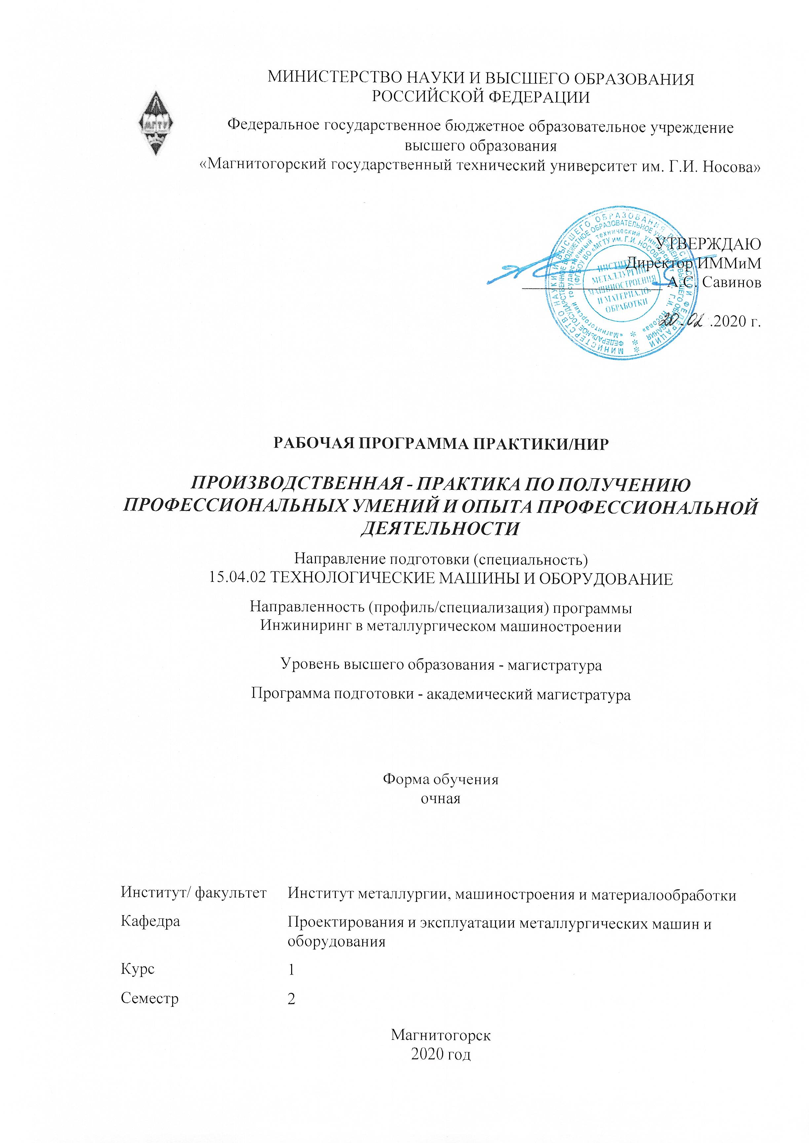

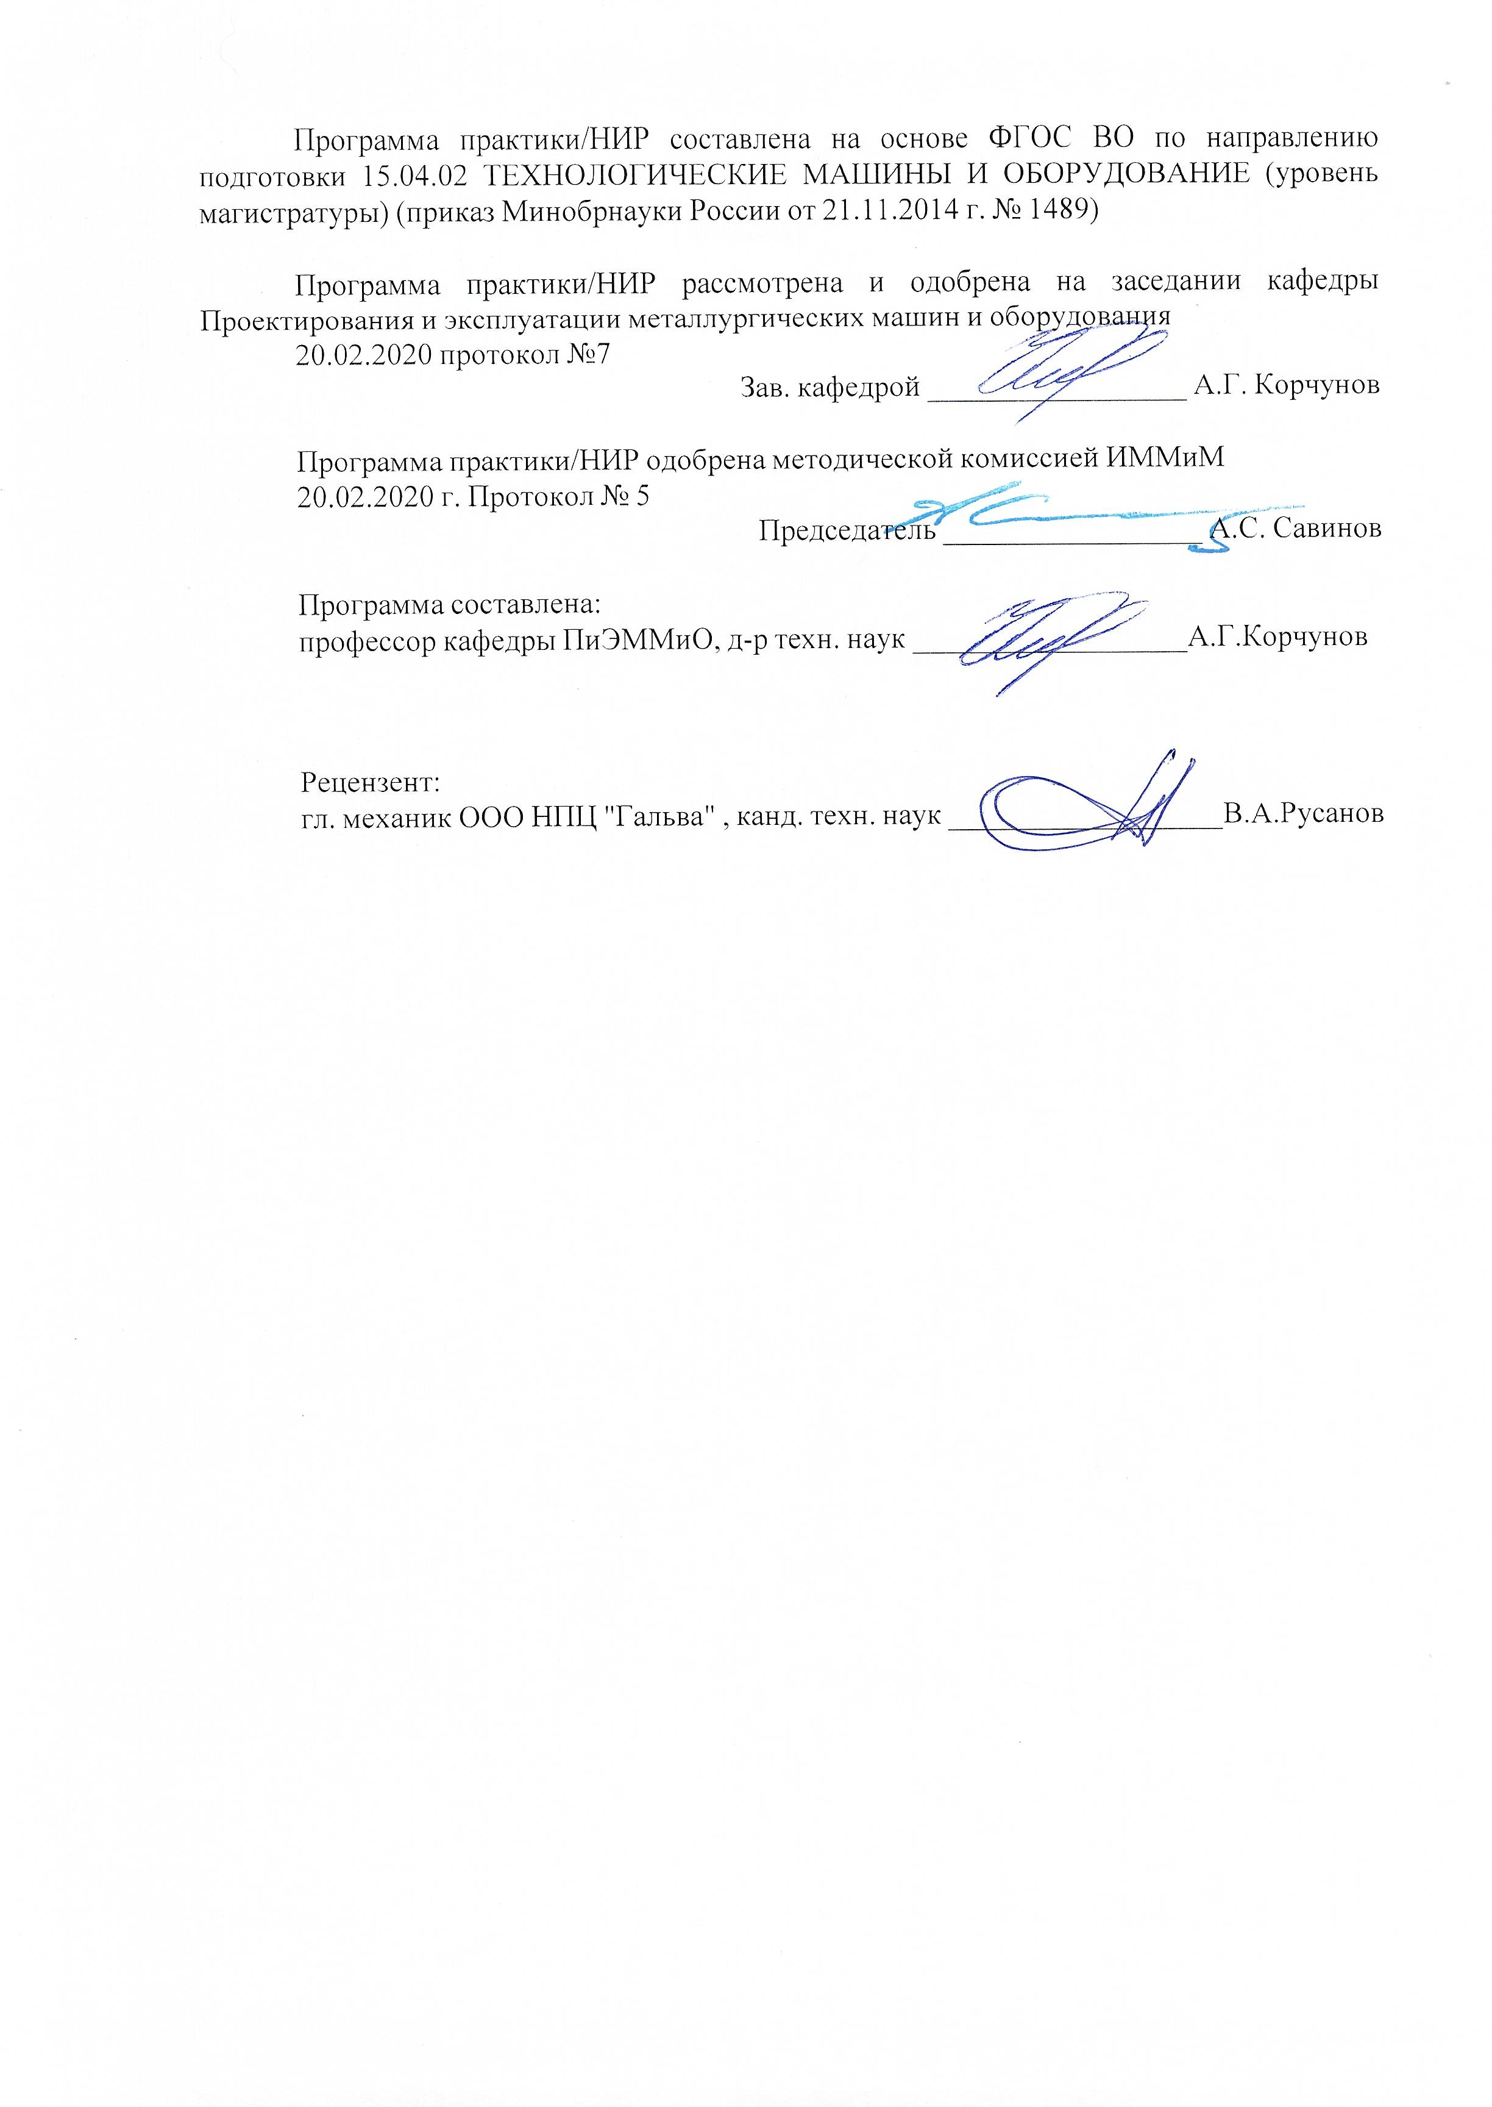

|  |
| --- |
| **1** **Цели** **производственной - практики по получению профессиональных умений и опыта профессиональной деятельности** |
| Целями производственной - практики по получению профессиональных умений и опыта профессиональной деятельности по направлению 15.04.02 «Технологические машины и оборудование» являются:  - закрепление знаний, полученных в процессе теоретического обучения и приобретение исходных практических инженерных навыков по специальности;  - изучение конструктивных элементов основного и вспомогательного оборудования, системы технической эксплуатации и ремонта оборудования, структуры и функций службы главного механика;  - изучение вопросов организации и планирования производства, форм и методов реализации продукции и услуг;  - ознакомление с документами системы управления качеством продукции, ее реализацией и сертификацией;  - ознакомление с задачами и деятельностью служб охраны труда и защиты окружающей среды;  - обобщение, анализ, систематизация, прогнозирование при постановке целей в сфере профессиональной деятельности с выбором путей их достижения;  - способность разрабатывать методические и нормативные документы, предложения и проводить мероприятия по реализации разработанных проектов и программ;  - сбор материалов для курсовых проектов и работ;  - закрепление и углубление теоретической подготовки обучающегося, приобретение им практических навыков и компетенций, а также опыта самостоятельной профессиональной деятельности. |
| **2** **Задачи** **производственной - практики по получению профессиональных умений и опыта профессиональной деятельности** |
| Задачами производственной - практики по получению профессиональных умений и опыта профессиональной деятельности является:  - ознакомление в теории и на практике с основными современными металлургическими и машиностроительными технологиями;  - изучение генерального плана предприятия, взаимосвязь его основных и вспомогательных подразделений, основных инженерных сетей;  - ознакомление со структурой управления предприятием, правами и обязанностями должностных лиц; ознакомление с постановкой работы по охране окружающей среды и по обеспечению безопасности жизнедеятельности на предприятии; выполнение необходимых технологических и экономических расчетов. |
|  |
| **3** **Место** **производственной - практики по получению профессиональных умений и опыта профессиональной деятельности в** **структуре** **образовательной** **программы** |
| Для прохождения производственной - практики по получению профессиональных умений и опыта профессиональной деятельности необходимы знания (умения, владения), сформированные в результате изучения дисциплин/ практик: |
| Моделирование в машиностроении |
| Современные проблемы науки и производства (металлургическое производство) |
| Знания (умения, владения), полученные в процессе прохождения практики/НИР будут необходимы для изучения дисциплин/практик: |
| Проектирование технологических машин и оборудования |
| Стратегии восстановления металлургических машин |
| Технологии прототипирования в металлургическом машиностроении |
| Подготовка к сдаче и сдача государственного экзамена |

|  |  |
| --- | --- |
| **4** **Место** **проведения** **производственной - практики по получению профессиональных умений и опыта профессиональной деятельности** | |
| Производственная - практика по получению профессиональных умений и опыта профессиональной деятельности проходит в организациях по месту трудовой деятельности, а также на базе объектов ООО «ОСК», ООО «МРК» , а также на базе ФГБОУ ВО МГТУ им Г.И. Носова в студенческом - конструкторском бюро Эврика. | |
| Способ проведения производственной - практики по получению профессиональных умений и опыта профессиональной деятельности: стационарная, выездная | |
| Производственная - практика по получению профессиональных умений и опыта профессиональной деятельности осуществляется непрерывно | |
|  |  |
| **5** **Компетенции** **обучающегося,** **формируемые** **в** **результате** **прохождения**  **производственной - практики по получению профессиональных умений и опыта профессиональной деятельности и** **планируемые** **результаты** **обучения** | |
| В результате прохождения производственной - практики по получению профессиональных умений и опыта профессиональной деятельности обучающийся должен обладать следующими компетенциями: | |
| Структурный  элемент  компетенции | Планируемые результаты обучения |
|  |
| ОК-1 способностью совершенствовать и развивать свой интеллектуальный и общекультурный уровень | |
| Знать | Как совершенствовать свой интеллектуальный уровень.  Как развивать свой интеллектуальный уровень.  Как совершенствовать и развивать свой интеллектуальный и обще- культурный уровень. |
| Уметь | Совершенствовать свой интеллектуальный уровень.  Развивать свой интеллектуальный уровень.  Совершенствовать и развивать свой интеллектуальный и общекультурный уровень. |
| Владеть | Способностью к саморазвитию.  Методикой к расширению общей эрудиции и научно-гуманитарного кругозора.  Способностью к саморазвитию, стремлением к расширению общей эрудиции и научно-гуманитарного кругозора, освоению смежных областей знания. |
| ОК-2 способностью к обобщению, анализу, критическому осмыслению, систематизации, прогнозированию при постановке целей в сфере профессиональной деятельности с выбором путей их достижения | |
| Знать | Общие правила анализа.  Общие правила анализа, систематизации и прогнозирования.  Общие правила анализа , систематизации и прогнозирования и способы их применения на практике. |
| Уметь | Анализировать и критически осмысливать при постановке целей в сфере профессиональной деятельности.  Анализировать, критически осмысливать, систематизировать и прогнозировать при постановке целей в сфере профессиональной деятельности.  Анализировать, критически осмысливать, систематизировать и прогнозировать при постановке целей в сфере профессиональной деятельности с выбором путей их достижения. |
| Владеть | Азами анализа и критического осмысления.  Правилами анализа, критического осмысления, систематизации и прогнозирования.  Сущностью анализа, критического осмысления, систематизации и прогнозирования при постановке целей в сфере профессиональной деятельности с выбором путей их достижения. |
| ОК-3 способностью критически оценивать освоенные теории и концепции, переосмысливать накопленный опыт, изменять при необходимости профиль своей профессиональной деятельности | |
| Знать | Способы критической оценки освоенных теорий .  Способы критической оценки освоенных теорий и концепций.  Способы критической оценки освоенных теорий и концепций, а также методы переосмысления накопленного опыта. |
| Уметь | Критически оценивать освоенные теории и концепции.  Критически оценивать освоенные теории и концепции, переосмысливать накопленный опыт.  Критически оценивать освоенные теории и концепции, переосмысливать накопленный опыт, изменять при необходимости профиль своей профессиональной деятельности. |
| Владеть | Основами критической оценки освоенных теорий.  Приёмами критической оценки освоенных теорий и концепций.  Способами критической оценки освоенных теорий и концепций, а также методы переосмысления накопленного опыта. |
| ОК-4 способностью собирать, обрабатывать с использованием современных информационных технологий и интерпретировать необходимые данные для формирования суждений по соответствующим социальным, научным и этическим проблемам | |
| Знать | Способы сбора данных.  Методы сбора и обработки информации.  Методы сбора и обработки информации с использованием современных информационных технологий. |
| Уметь | Собирать данные  Собирать и обрабатывать данные  собирать, обрабатывать с использованием современных информационных технологий и интерпретировать необходимые данные для формирования суждений по соответствующим социальным, научным и этическим проблемам. |
| Владеть | Основами сбора данных.  Приёмами сбора и обработки информации.  Методикой сбора и обработки информации с использованием современных информационных технологий. |
| ОК-5 способностью самостоятельно применять методы и средства познания, обучения и самоконтроля для приобретения новых знаний и умений, в том числе в новых областях, непосредственно не связанных со сферой деятельности | |

|  |  |
| --- | --- |
| Знать | Способы применения методов и средств познания.  Способы применения методов и средств познания, обучения и самоконтроля для приобретения новых знаний и умений.  Способы применения методов и средств познания, обучения и самоконтроля для приобретения новых знаний и умений , в том числе в новых областях, непосредственно не связанных со сферой деятельности. |
| Уметь | Применять методы и средства познания.  Применять методы и средства познания, обучения и самоконтроля для приобретения новых знаний и умений.  Применять методы и средства познания, обучения и самоконтроля для приобретения новых знаний и умений, в том числе в новых областях, непосредственно не связанных со сферой деятельности. |
| Владеть | Основами применения методов и средств познания.  Способами применения методов и средств познания, обучения и самоконтроля для приобретения новых знаний и умений.  Способами применения методов и средств познания, обучения и самоконтроля для приобретения новых знаний и умений , в том числе в новых областях, непосредственно не связанных со сферой деятельности. |
| ОПК-2 способностью на научной основе организовывать свой труд, самостоятельно оценивать результаты свой деятельности, владением навыками самостоятельной работы в сфере проведения научных исследований | |
| Знать | Способы организации своего труда.  Способы организации своего труда, самостоятельной оценки результатов своей деятельности.  Способы организации своего труда, самостоятельной оценки результатов своей деятельности, а также как самостоятельно работать в сфере проведения научных изделий. |
| Уметь | На научной основе организовывать свой труд.  На научной основе организовывать свой труд, самостоятельно оценивать результаты свой деятельности.  На научной основе организовывать свой труд, самостоятельно оценивать результаты свой деятельности, владеть навыками самостоятельной работы в сфере проведения научных исследований. |
| Владеть | Основами организации своего труда.  Способами организации своего труда, самостоятельной оценки результатов своей деятельности.  Методикой организации своего труда, самостоятельной оценки результатов своей деятельности, а также как самостоятельно работать в сфере проведения научных изделий. |
| ОПК-3 способностью получать и обрабатывать информацию из различных источников с использованием современных информационных технологий, применять прикладные программные средства при решении практических вопросов с использованием персональных компьютеров с применением программных средств общего и специального назначения, в том числе в режиме удаленного доступа | |

|  |  |
| --- | --- |
| Знать | Способы получения и обработки информации из различных источников с использованием современных информационных технологий.  Способы получения и обработки информации из различных источников с использованием современных информационных технологий с использованием современных информационных технологий, применять прикладные программные средства при решении практических вопросов с использованием персональных компьютеров.  Способы получения и обработки информации из различных источников с использованием современных информационных технологий с использованием современных информационных технологий, применять прикладные программные средства при решении практических вопросов с использованием персональных компьютеров с применением программных средств общего и специального назначения, в том числе в режиме удалённого доступа. |
| Уметь | Получать и обрабатывать информацию из различных источников с использованием современных информационных технологий.  получать и обрабатывать информацию из различных источников с использованием современных информационных технологий, применять прикладные программные средства при решении практических вопросов с использованием персональных компьютеров.  получать и обрабатывать информацию из различных источников с использованием современных информационных технологий, применять прикладные программные средства при решении практических вопросов с использованием персональных компьютеров с применением программных средств общего и специального назначения, в том числе в режиме удалённого доступа. |
| Владеть | Основами получения и обработки информации из различных источников с использованием современных информационных технологий.  Способами получения и обработки информации из различных источников с использованием современных информационных технологий с использованием современных информационных технологий, применять прикладные программные средства при решении практических вопросов с использованием персональных компьютеров.  Методикой получения и обработки информации из различных источников с использованием современных информационных технологий с использованием современных информационных технологий, применять прикладные программные средства при решении практических вопросов с использованием персональных компьютеров с применением программных средств общего и специального назначения, в том числе в режиме удалённого доступа. |
| ПК-21 способностью подготавливать научно-технические отчеты, обзоры, публикации по результатам выполненных исследований | |

|  |  |
| --- | --- |
| Знать | Способы подготовки научно-технических отчётов.  Способы подготовки научно-технических отчётов и обзоров.  Способы подготовки научно-технических отчётов, обзоров и публикаций, по результатам выполненных исследований. |
| Уметь | Подготавливать научно-технические отчеты.  Подготавливать научно-технические отчеты и обзоры.  Подготавливать научно-технические отчеты, обзоры, публикации по результатам выполненных исследований. |
| Владеть | Основами подготовки научно-технических отчётов.  Способами подготовки научно-технических отчётов и обзоров.  Способами подготовки научно-технических отчётов, обзоров и публикаций, по результатам выполненных исследований подго- тавливать научно-технические отчеты, обзоры, публикации по результатам выполненных исследований. |
| ПК-24 способностью составлять описания принципов действия и устройства проектируемых изделий и объектов с обоснованием принятых технических решений | |
| Знать | Методы описания принципов действия проектируемых изделий и объектов.  Способы составления описания принципов действия и устройства проектируемых изделий и объектов.  Методы составления описания принципов действия и устройства проектируемых изделий и объектов, а так же способы обоснования принятых технических решения. |
| Уметь | Составлять описания принципов действия проектируемых изделий и объектов.  Составлять описания принципов действия и устройства проектируемых изделий и объектов.  Составлять описания принципов действия и устройства проектируемых изделий и объектов с обоснованием принятых технических решений. |
| Владеть | Основами описания принципов действия проектируемых изделий и объектов.  Способами составления описания принципов действия и устройства проектируемых изделий и объектов.  Методикой составления описания принципов действия и устройства проектируемых изделий и объектов, а так же способы обоснования принятых технических решения. |
| ПК-25 способностью разрабатывать методические и нормативные документы, предложения и проводить мероприятия по реализации разработанных проектов и программ | |
| Знать | Основные нормативные документы. |
| Уметь | Разрабатывать методические и нормативные документы, предложения и проводить мероприятия по реализации разработанных проектов и программ. |
| Владеть | Владеть навыками по разработке методических и нормативных документов, предложений и проводить мероприятия по реализации разработанных проектов и программ. |

|  |  |
| --- | --- |
| ПК-26 готовностью применять новые современные методы разработки технологических процессов изготовления изделий и объектов в сфере профессиональной деятельности с определением рациональных технологических режимов работы специального оборудования | |
| Знать | Способы применения новых современных методов разработки технологических процессов.  Способы применения новых современных методов разработки технологических процессов изготовления изделий и объектов в сфере профессиональной деятельности.  Способы применения новых современных методов разработки технологических процессов изготовления изделий и объектов в сфере профессиональной деятельности определением рациональных технологических режимов работы специального оборудования. |
| Уметь | Применять новые современные методы разработки технологических процессов.  Применять новые современные методы разработки технологических процессов изготовления изделий и объектов в сфере профессиональной деятельности.  Применять новые современные методы разработки технологических процессов изготовления изделий и объектов в сфере профессиональной деятельности с определением рациональных технологических режимов работы специального оборудования. |
| Владеть | Основами применения новых современных методов разработки технологических процессов.  Способами применения новых современных методов разработки технологических процессов изготовления изделий и объектов в сфере профессиональной деятельности.  Методикой применения новых современных методов разработки технологических процессов изготовления изделий и объектов в сфере профессиональной деятельности определением рациональных технологических режимов работы специального оборудования. |
| ПК-23 способностью подготавливать технические задания на разработку проектных решений, разрабатывать эскизные, технические и рабочие проекты технических разработок с использованием средств автоматизации проектирования и передового опыта разработки конкурентоспособных изделий, участвовать в рассмотрении различной технической документации, подготавливать необходимые обзоры, отзывы, заключения | |
| Знать | Как разрабатывать технические задания на разработку проектных решений и другие виды работ. |
| Уметь | Подготавливать технические задания на разработку проектных решений, разрабатывать эскизные, технические и рабочие проекты технических разработок с использованием средств автоматизации проектирования и передового опыта разработки конкурентоспособных изделий, участвовать в рассмотрении различной технической документации, подготавливать необходимые обзоры, отзывы, заключения. |
| Владеть | Средствами автоматизации проектирования и передового опыта разработки конкурентоспособных изделий. |

|  |  |  |  |  |  |
| --- | --- | --- | --- | --- | --- |
| **6.** **Структура** **и** **содержание** **производственной - практики по получению профессиональных умений и опыта профессиональной деятельности** | | | | | |
| Общая трудоемкость производственной - практики по получению профессиональных умений и опыта профессиональной деятельности составляет 3 зачетных единиц 108 акад. часов, в том числе:  – контактная работа – 1,3 акад. часов:  – самостоятельная работа – 106,7 акад. часов;  – в форме практической подготовки 108 акад. часов. | | | | |  |
| №  п/п | Разделы (этапы) и содержание практики | Семестр | Виды работ на практике,  включая самостоятельную работу | Код компетенции | |
| 1. | 2 семестр | 2 | Организация практики.  Написание заявления, для прохождения практики по месту работы. Получение сопроводительных документов. Прослушивание вводного инструктажа по охране труда и изучение спецкурса в рамках образовательной программы. Получение задания руководителя. |  | |
| 1. | 2 семестр | 2 | Производственный (экспериментальный, исследовательский) этап.  Ознакомление с производственной структурой завода производится экскурсионным порядком: необходимо ознакомиться со структурой предприятия; Сбор необходимой информации по заданию руководителя. Выполнение задания руководителя. |  | |
| 1. | 2 семестр | 2 | Обработка и анализ полученной информации.  Обработка и систематизация фактического и литературного материала, подготовка отчета по практике. |  | |

|  |
| --- |
| **7** **Оценочные** **средства** **для** **проведения** **промежуточной** **аттестации** **по** **производственной - практики по получению профессиональных умений и опыта профессиональной деятельности** |
| Представлены в приложении 1. |
|  |
| **8** **Учебно-методическое** **и** **информационное** **обеспечение** **производственной - практики по получению профессиональных умений и опыта профессиональной деятельности** |
| **а) Основная литература:** |
| 1. Проектирование технологических линий и комплексов металлургических цехов [Электронный ресурс] : учебное пособие / М. В. Аксенова, В. И. Кадошников, И. Д. Кадошникова и др. ; МГТУ, [каф. ПМиГ]. - Магнитогорск, 2011. - 143 с. : ил., табл. - Ре-жим доступа: <https://magtu.informsystema.ru/uploader/fileUpload?name=525.pdf&show=dcatalogues/1/1092594/525.pdf&view=true>.  2. Основы управления металлургическими машинами и оборудованием [Электронный ресурс] : учебное пособие / М. В. Андросенко, О. А. Филатова ; МГТУ. - Магнитогорск : МГТУ, 2016. - 1 электрон. опт. диск (CD-ROM). - Режим доступа: <https://magtu.informsystema.ru/uploader/fileUpload?name=2578.pdf&show=dcatalogues/1/1130388/2578.pdf&view=true>. |
|  |
| **б) Дополнительная литература:** |
| 1. Система организации проектирования технологических комплексов [Текст] : учебное пособие / А. А. Старушко, В. И. Кадошников, М. В. Аксенова, А. К. Белан ; МГТУ. - Магнитогорск, 2012. - 142 с. : ил., схемы, табл. - Режим доступа: <https://magtu.informsystema.ru/uploader/fileUpload?name=551.pdf&show=dcatalogues/1/1098428/551.pdf&view=true>.  2. Проектирование прокатных цехов [Электронный ресурс] : учебное пособие / М. В. Андросенко, В. И. Кадошников, И. Д. Кадошникова и др. - Магнитогорск : МГТУ, 2015. - 55 с. : ил. - Режим доступа: <https://magtu.informsystema.ru/uploader/fileUpload?name=897.pdf&show=dcatalogues/1/1118828/897.pdf&view=true>.  3. Проектирование оборудования цехов агломерационного и доменного производства [Электронный ресурс] : учебное пособие / М. В. Андросенко, О. А. Филатова, В. И. Кадошников, Е. В. Куликова ; МГТУ. - Магнитогорск : МГТУ, 2016. - 1 электрон. опт. диск (CD-ROM). - Режим доступа: <https://magtu.informsystema.ru/uploader/fileUpload?name=2568.pdf&show=dcatalogues/1/1130370/2568.pdf&view=true>. |
|  |
| **в) Методические указания:** |
| 1. Организация и обеспечение всех видов практик : учебное пособие [для вузов] / М. В. Андросенко, О. А. Филатова ; Магнитогорский гос. технический ун-т им. Г. И. Носова. - Магнитогорск : МГТУ им. Г. И. Носова, 2019. - 1 CD-ROM. - ISBN 978- 5-9967-1670-8. - Загл. с титул. экрана. - URL : <https://magtu.informsystema.ru/uploader/fileUpload?name=3947.pdf&show=dcatalogues/1/1530534/3947.pdf&view=true> |
|  |
| **г)** **Программное** **обеспечение** **и** **Интернет-ресурсы:** |
|  |

|  |  |  |  |  |  |  |
| --- | --- | --- | --- | --- | --- | --- |
| **Программное обеспечение** | | | | | | |
|  |  | Наименование ПО | № договора | | Срок действия лицензии | |
|  |  | MS Office 2007 Professional | № 135 от 17.09.2007 | | бессрочно | |
|  |  |
|  |  | 7Zip | свободно распространяемое ПО | | бессрочно | |
|  |  | АСКОН Компас 3D в.16 | Д-261-17 от 16.03.2017 | | бессрочно | |
|  |  | Autodesk Inventor Professional 2011 Master Suite | К-526-11 от 22.11.2011 | | бессрочно | |
|  |  | FAR Manager | свободно распространяемое ПО | | бессрочно | |
|  |  |  |  |  |  |  |
| **Профессиональные базы данных и информационные справочные системы** | | | | | | |
|  | Название курса | | | Ссылка | |  |
|  | Электронная база периодических изданий East View Information Services, ООО «ИВИС» | | | <https://dlib.eastview.com/> | |  |
|  |  |
|  | Национальная информационно-аналитическая система – Российский индекс научного цитирования (РИНЦ) | | | URL: <https://elibrary.ru/project_risc>. asp | |  |
|  | Поисковая система Академия Google (Google Scholar) | | | URL: <https://scholar.google.ru/> | |  |
|  | Информационная система - Единое окно доступа к информационным ресурсам | | | URL: <http://window.edu.ru/> | |  |
|  | Федеральное государственное бюджетное учреждение «Федеральный институт промышленной собственности» | | | URL: <http://www1.fips.ru/> | |  |
|  | Электронные ресурсы библиотеки МГТУ им. Г.И. Носова | | | [http://magtu.ru:8085/marcweb 2/Default.asp](http://magtu.ru:8085/marcweb%202/Default.asp) | |  |
|  | Международная наукометрическая реферативная и полнотекстовая база данных научных изданий «Web of science» | | | <http://webofscience.com> | |  |
|  | Международная реферативная и полнотекстовая справочная база данных научных изданий «Scopus» | | | <http://scopus.com> | |  |
|  | Международная база полнотекстовых журналов Springer Journals | | | <http://link.springer.com/> | |  |
| **9** **Материально-техническое** **обеспечение** **производственной - практики по получению профессиональных умений и опыта профессиональной деятельности** | | | | | | |
| 1.Аудитории для самостоятельной работы: компьютерные классы; читальные залы библиотеки  Персональные компьютеры с пакетом MS Office, выходом в Интернет и с доступом в электронную информационно-образовательную среду университета    2.Наличие аудиторий для групповых и индивидуальных консультаций, текущего контроля и промежуточной аттестации  Доска, мультимедийный проектор, экран    3.Наличие помещений для хранения и профилактического обслуживания учебного оборудования Шкафы для хранения учебно-методической документации, учебного оборудования и учебно-наглядных пособий. | | | | | | |

**Приложение 1**

**Оценочные средства для проведения промежуточной аттестации по производственной - практики по получению профессиональных умений и опыта профессиональной деятельности**

Вид аттестации по итогам практики – зачет с оценкой, который проводится в форме защиты отчета.

Обязательной формой отчетности студента-практиканта является письменный отчет.

Цель отчета – сформировать и закрепить компетенции, приобретенные обучающимся в результате освоения теоретических курсов и полученные им при прохождении практики.

Содержание отчета должно включать следующие разделы:

* титульный лист;
* содержание;
* введение, отражающее уровень развития объекта;
* описание назначения объекта, выполняемой им технологической функции;
* описание основных узлов, механизмов и агрегатов, входящих в состав объекта;
* описание исходного сырья (заготовки) и выпускаемого продукта;
* заключение, отражающее эффективность применения объекта и его возможные альтернативы;
* список литературы.
* Приложение: демонстрационный материал на формате А1, отражающий конструкцию и функциональные свойства объекта.

Ориентировочный объем отчета – 25 страниц формат А4.

По итогам промежуточной аттестации выставляются оценки «отлично», «хорошо», «удовлетворительно», «неудовлетворительно».

**Примерное индивидуальное задание на практику:**

Цель прохождения практики:

- освоение современной техники и технологии производства;

- изучение передовых методов организации труда и научно-технических достижений, технологических систем и компьютерных технологий;

- изучение экономической стороны деятельности производственных предприятий и организаций машиностроительного профиля.

Задачи практики:

* ознакомление с нормативно-правовой документацией организации;
* изучение структуры организации, функций и методов управления;
* изучение организации делопроизводства и документооборота в организации;
* изучение должностных инструкций сотрудников организации;
* изучение и анализ процесса (этапов) принятия управленческих решений;
* изучение методов контроля за исполнением принятых решений;
* изучение технологических и программных средств автоматизации и управления;
* развитие навыков выполнения самостоятельной исследовательской работы
* приобретение и развитие студентами практических умений и навыков проектирования технических и технологических комплексов.

*Вопросы, подлежащие изучению:*

1. Агломерационное производство, технология, основное оборудование.
2. Доменное производство, технология, основное оборудование.
3. Сталеплавильное производство, технология, основное оборудование.
4. Листопрокатное производство, технология, основное оборудование.
5. Сортопрокатное производство, технология, основное оборудование
6. Трубопрокатное производство, технология, основное оборудование
7. Производство метизов и проволоки, технология, основное оборудование
8. Виды заготовок, применяемых в машиностроении.
9. Виды процессов формообразования.
10. Виды станков для обработки резанием, применяемых в машиностроении.
11. Какие инструменты, применяются при обработке резанием.
12. Какие электрофизические методы обработки вам известны.
13. Что представляет из себя обработка давлением.
14. Показатели качества продукции.
15. Проектирование металлургического оборудования. Стадии проектирования.
16. Проектирование технологических комплексов. Стадии проектирования.

Планируемые результаты практики:

* подготовка выводов, оформление и защита отчета по практике;

Подготовка отчета выполняется обучающимся самостоятельно под руководством преподавателя. При написании отчета обучающийся должен показать свое умение работать с нормативным материалом и литературными источниками, а также возможность систематизировать и анализировать фактический материал и самостоятельно творчески его осмысливать.

Содержание отчета определяется индивидуальным заданием, выданным руководителем практики. В процессе написания отчета обучающийся должен разобраться в теоретических вопросах избранной темы, самостоятельно проанализировать практический материал, разобрать и обосновать практические предложения.

Готовый отчет сдается на проверку преподавателю не позднее 3-х дней до окончания практики. Преподаватель, проверив отчет, может возвратить его для доработки вместе с письменными замечаниями. Обучающийся должен устранить полученные замечания и публично защитить отчет.

Показатели и критерии оценивания:

– на оценку «отлично» (5 баллов) – обучающийся представляет отчет, в котором в полном объеме раскрыто содержание задания; текст излагается последовательно и логично с применением актуальных нормативных документов; в отчете дана всесторонняя оценка практического материала; используется творческий подход к решению проблемы; сформулированы экономически обоснованные выводы и предложения. Отчет соответствует предъявляемым требованиям к оформлению.

На публичной защите обучающийся демонстрирует системность и глубину знаний, полученных при прохождении практики; стилистически грамотно, логически правильно излагает ответы на вопросы; дает исчерпывающие ответы на дополнительные вопросы преподавателя; способен обобщить материал, сделать собственные выводы, выразить свое мнение, привести иллюстрирующие примеры.

– на оценку «хорошо» (4 балла) – обучающийся представляет отчет, в котором содержание раскрыто достаточно полно, материал излагается с применением актуальных нормативных документов, основные положения хорошо проанализированы, имеются выводы и экономически обоснованные предложения. Отчет в основном соответствует предъявляемым требованиям к оформлению.

На публичной защите обучающийся демонстрирует достаточную полноту знаний в объеме программы практики, при наличии лишь несущественных неточностей в изложении содержания основных и дополнительных ответов; владеет необходимой для ответа терминологией; недостаточно полно раскрывает сущность вопроса; отсутствуют иллюстрирующие примеры, обобщающее мнение студента недостаточно четко выражено.

– на оценку «удовлетворительно» (3 балла) – обучающийся представляет отчет, в котором содержание раскрыты слабо и в неполном объеме, выводы правильные, но предложения являются необоснованными. Материал излагается на основе неполного перечня нормативных документов. Имеются нарушения в оформлении отчета.

На публичной защите обучающийся демонстрирует недостаточно последовательные знания по вопросам программы практики; использует специальную терминологию, но допускает ошибки в определении основных понятий, которые затрудняется исправить самостоятельно; демонстрирует способность самостоятельно, но не глубоко, анализировать материал, раскрывает сущность решаемой проблемы только при наводящих вопросах преподавателя; отсутствуют иллюстрирующие примеры, отсутствуют выводы.

– на оценку «неудовлетворительно» (2 балла) – обучающийся представляет отчет, в котором содержание раскрыты слабо и в неполном объеме, выводы и предложения являются необоснованными. Материал излагается на основе неполного перечня нормативных документов. Имеются нарушения в оформлении отчета. Отчет с замечаниями преподавателя возвращается обучающемуся на доработку, и условно допускается до публичной защиты.

На публичной защите обучающийся демонстрирует фрагментарные знания в рамках программы практики; не владеет минимально необходимой терминологией; допускает грубые логические ошибки, отвечая на вопросы преподавателя, которые не может исправить самостоятельно.

– на оценку «неудовлетворительно» (1 балл) – обучающийся представляет отчет, в котором очень слабо рассмотрены практические вопросы задания, применяются старые нормативные документы и отчетность. Отчет выполнен с нарушениями основных требований к оформлению. Отчет с замечаниями преподавателя возвращается обучающемуся на доработку, и не допускается до публичной защиты.